Kirjainmerkki verkko-osa

Verkko-osan avulla voi käyttäjät hallita omia kirjanmerkkejään Sharepoint ympäristössä. Verkko-osassa näkyy yleiset linkit, joita käyttäjä ei voi muokata ja yksityiset linkit, josta käyttäjä voi lisätä ja poistaa omia linkkejään. Yleisiä linkkejä voi valtuutetut-käyttäjät hallinnoidaan suoraan Sharepoint listan kautta.

# Arkkitehtuuri

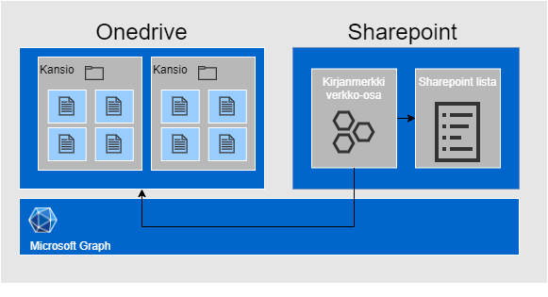

* Ratkaisu hyödyntää Microsoftin tarjoamaa Graph API rajapintaa, jonka avulla kommunikaatio verkko-osan ja Onedriven välillä mahdollistetaan.
* Tämä tarkoittaa, että Microsoft Graph tarvitsee tiettyjä oikeuksia, jotta sitä voidaan hyödyntää.

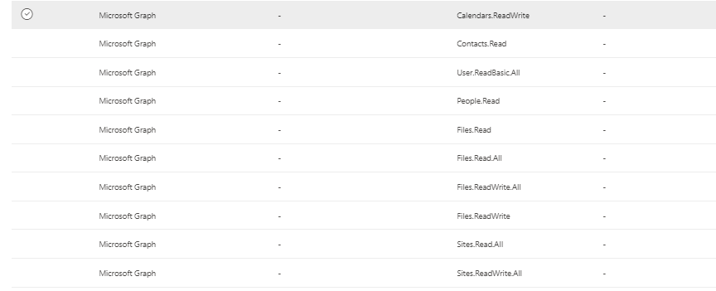

# Näyttökuvat

## 2.1 Käyttö

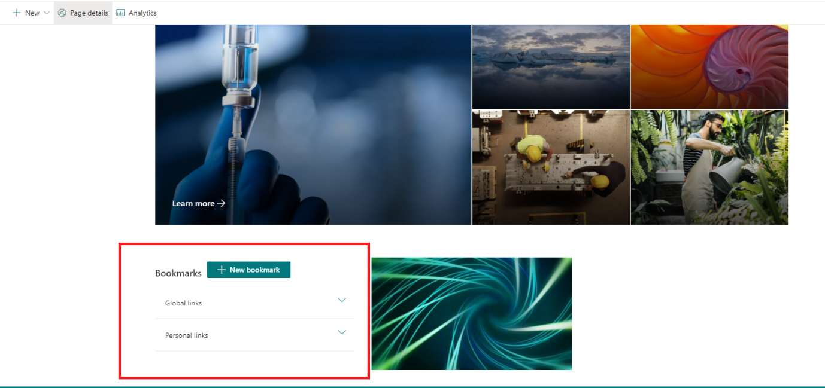

Kuva 1 Verkko-osa kun listat ovat piilotettu.

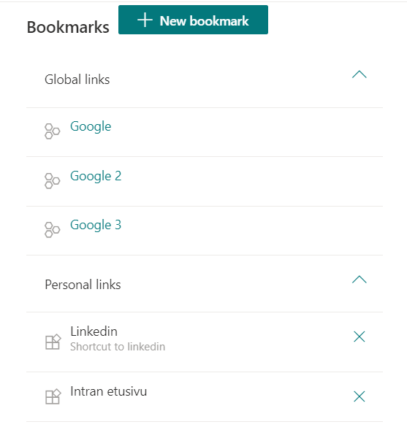

Kuva 2 Verkko-osa lähikuva, listat avattuna.

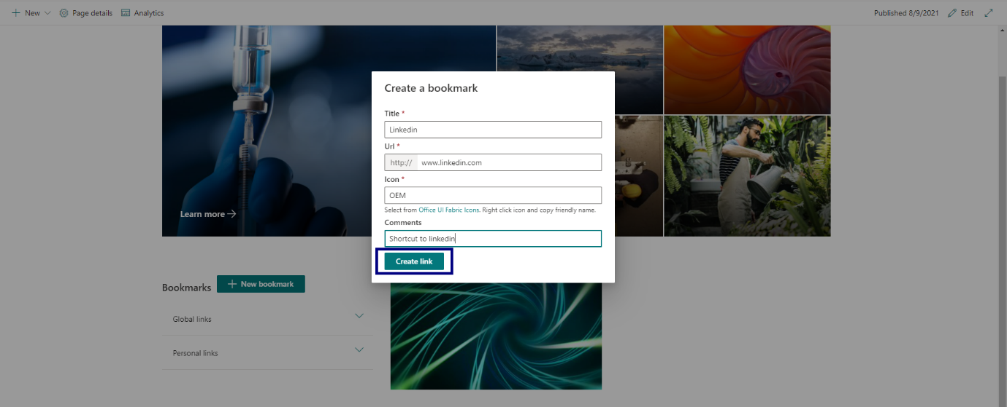

Kuva 3 Uuden linkin teko.

* Painamalla ”New bookmark” painiketta avautuu valintaikkuna, johon voi lisätä linkin tiedot.
* Jos linkin tiedot eivät ole oikein informoi valintaikkuna siitä käyttäjälle.

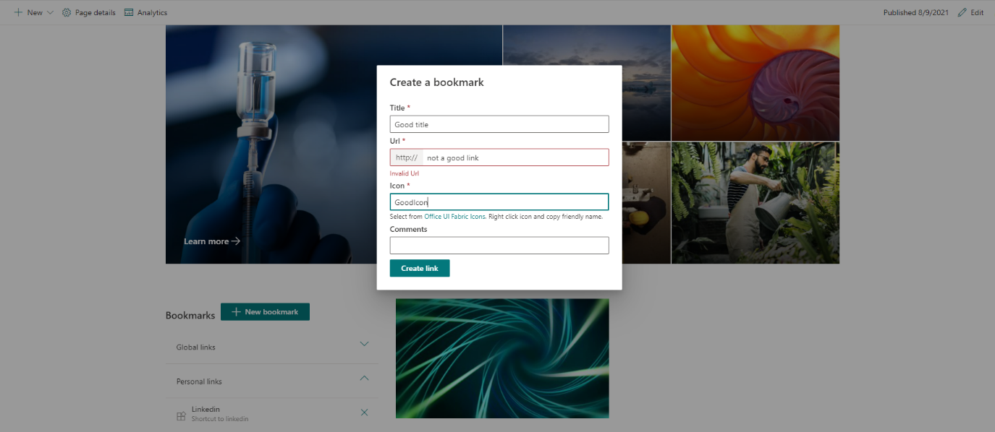

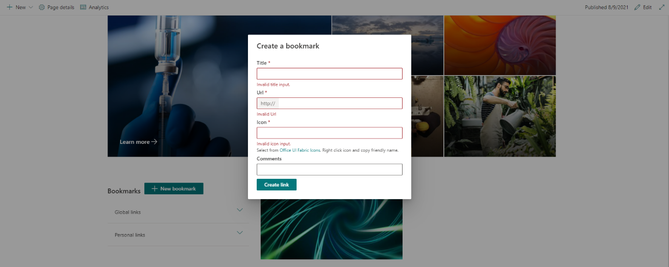

Kuva 4 Väärät käyttäjän antamat syötteet.

* Hyväksyttävät syötteet:
  + Title (nimike) => Mikä tahansa merkkijono, joka koostuu tavallisista aakkosista sekä numeraaleista.
  + url => merkkijono, johon syötetään ”http://”-etuliite, ja joka on hyväksyttävässä www.tahanlinkinosoite. {com/fi/de...}.
  + Icon (kuvake) => sama hyväksyttävä merkkijono kuin ”Title” (nimike)-kentässä.
  + Kommentit, ovat valinnaisia.
* Onnistuneen syötteen jälkeen esiintyy uusi linkki yksityisten linkkien listan alla.

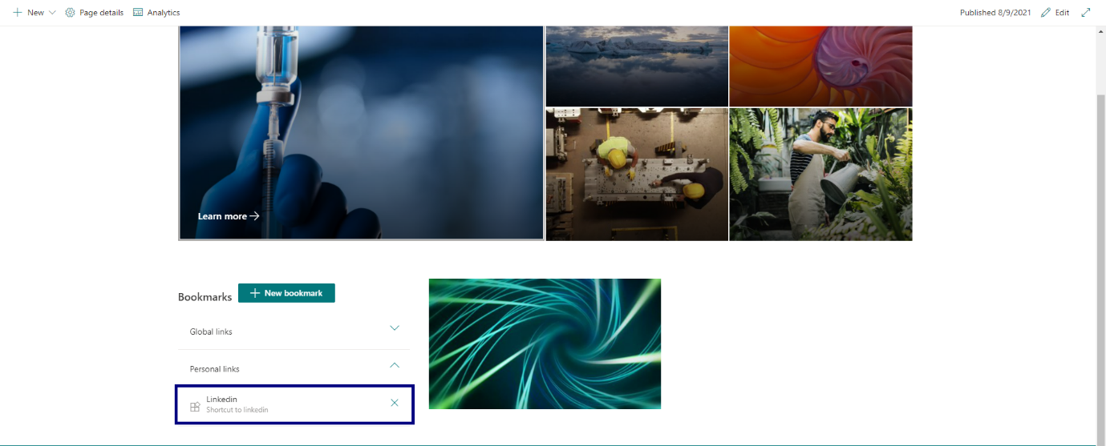

* Linkit voi myös poistaa painamalla linkin vieressä olevaa ”X”-kuvaketta.

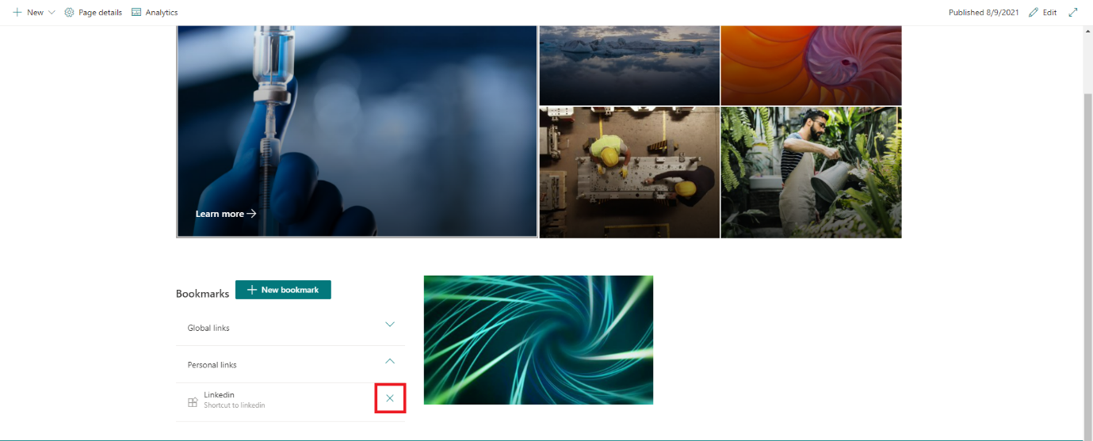

## Listat Sharepointissa

Yleinen lista, jota voi muokata vain pääkäyttäjät sekä valtuutetut käyttäjät.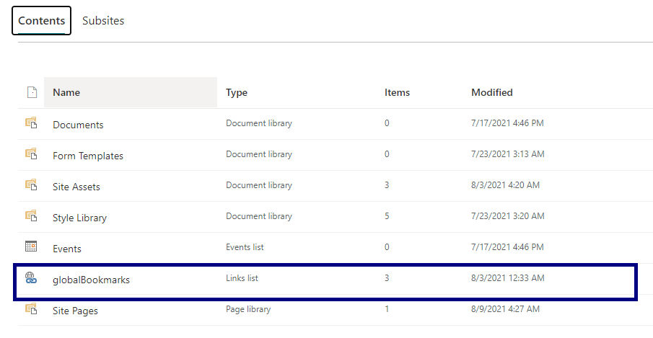

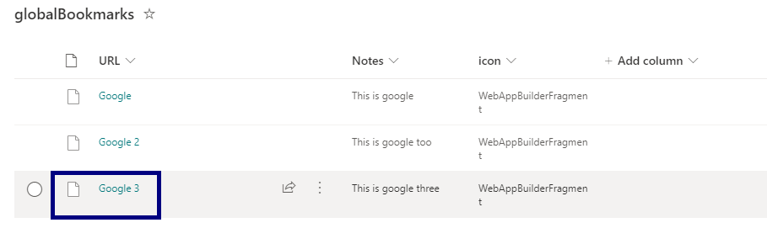

Kuva 5 Linkki listan sisältö

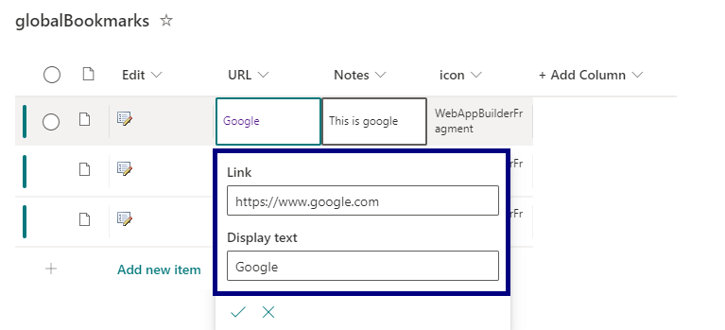

Kuva 6 Esimerkki linkki-rivin URL-kentän tiedoista.

## Lista tiedot Onedrivessä

Kun listasta poistetaan tai siihen lisätään linkkejä. Nähdään muutokset heti OneDrivessä olevassa kirjanmerkit tiedostossa.

